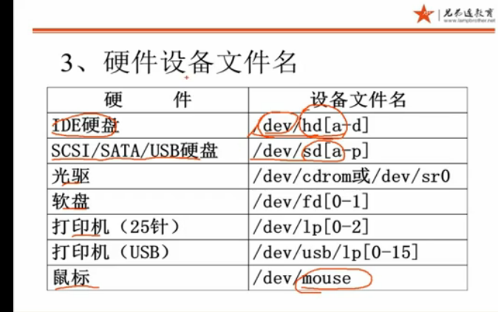

分区-格式化-建立分区设备文件名-分配盘符

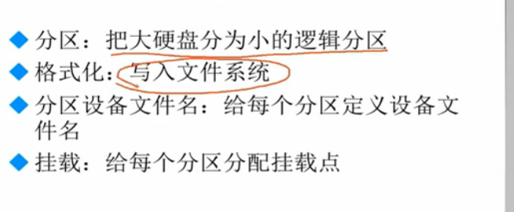

a 硬盘 1分区设备文件名

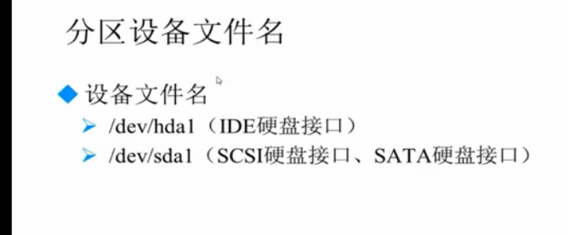

Swap内存2倍分区最大2g

Boot分区启动分区

安装系统

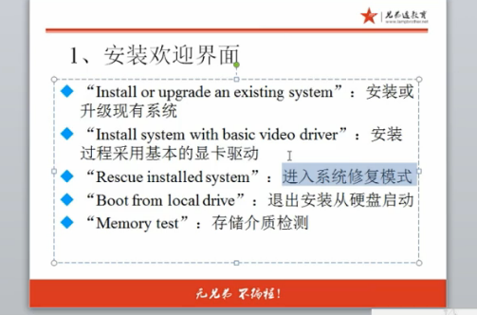

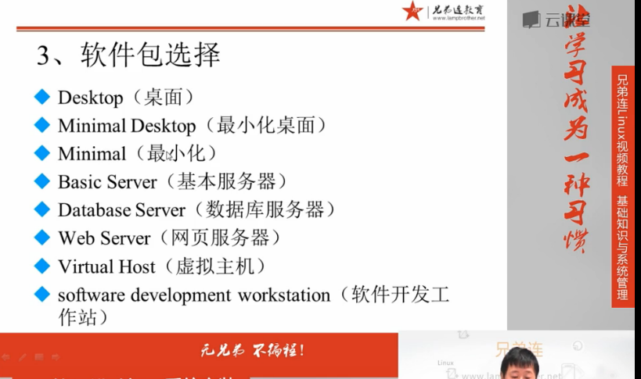

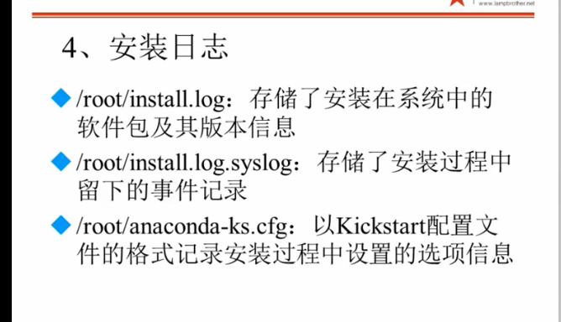

网络

桥接

利用真实网卡，宿主ip 192.168.0.2 虚拟机ip：192.168.0.\*

可以可局域网内的所有计算机访问。会占用ip。

NAT

Vmnet8虚拟网卡 只能可宿主通信（宿主可以访问互联网，虚拟机也可以访问）

Host-only

Vmnet1 虚拟网卡 只能可宿主通信

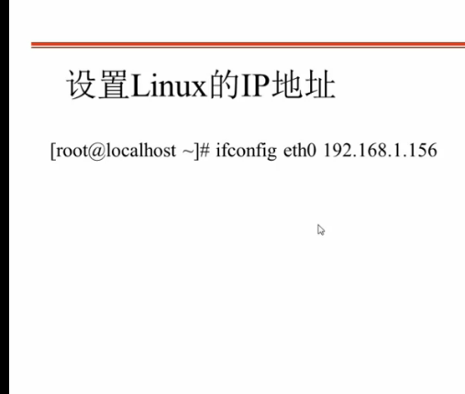

Ifconfig eth0 设置ip

SecureCRT 远程管理工具

Winscp 文件拷贝管理工具

设置虚拟机ip需要跟相应网卡在同一子域名内才能与宿主机通过虚拟网卡进行通信。

Linux区分大小写。命令都是小写。

Linux 一切皆文件。

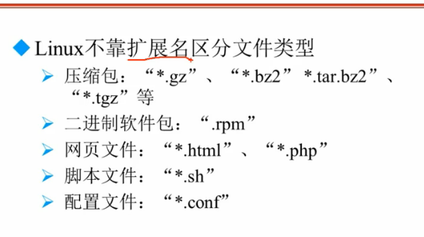

后面的.gz,.html,.php 只是为了方便管理人员区分文件，并不是必须的。

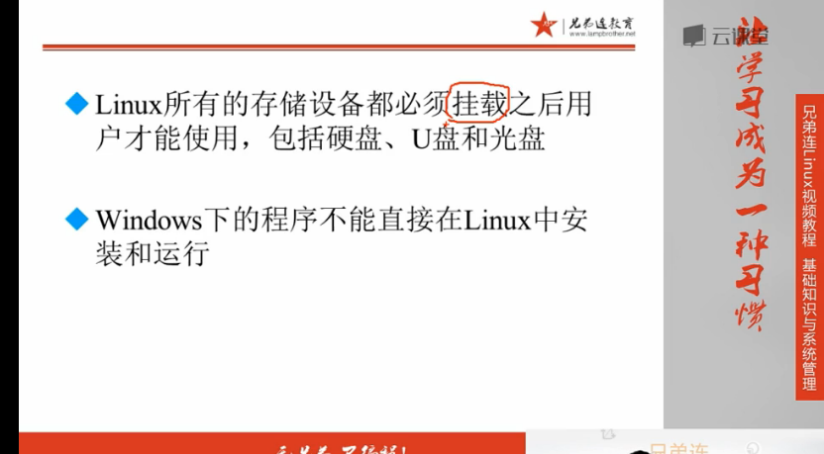

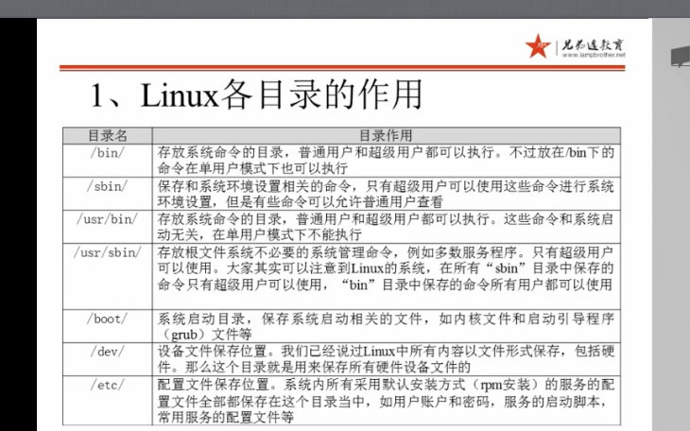

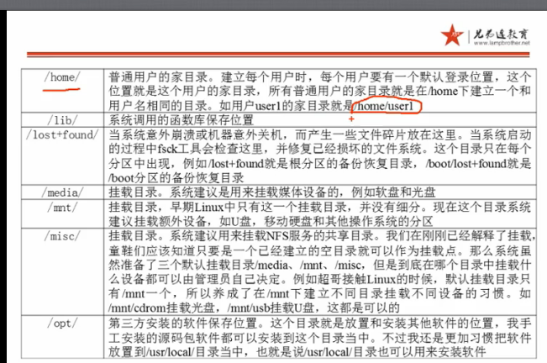

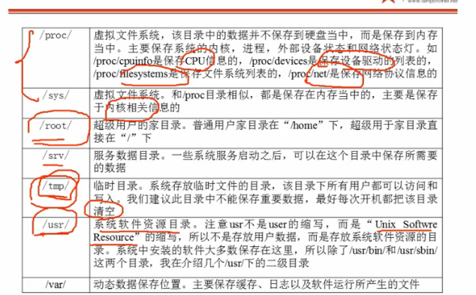

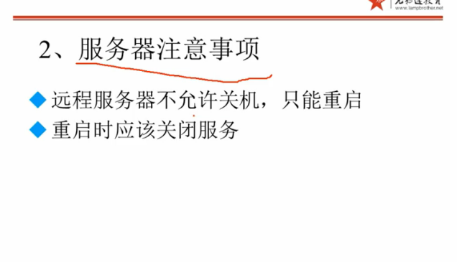

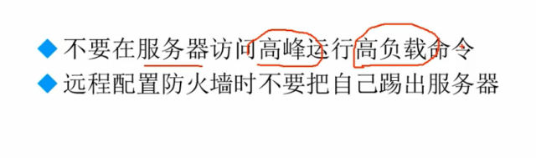

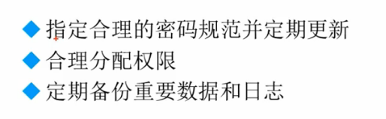

命令

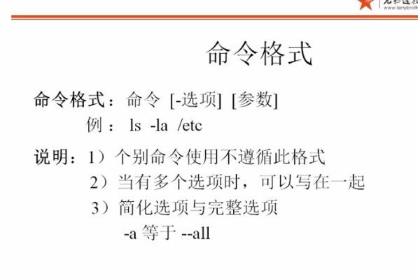

Ls list

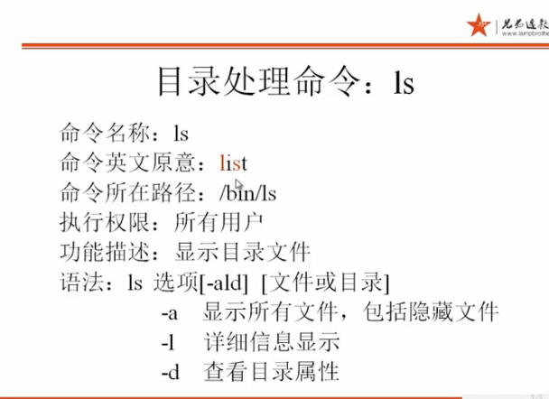

Ls –h

h选项的意思是生成的结果有利于人看，也就是不是用默认的byte做单位，而是根据实际情况调整。  
4K就是4k字节，就是目录的真实大小，linux系统中目录中保存的仅仅是文件的文件名和文件的inode号，相当于保存的是它里面文件的指针，所以系统会根据目录中文件名和inode的数量分配若干个block给目录，而block的大小一般就是4k，如果一个目录中文件名太多可能会分配2个或多个block给目录。

Ls -i

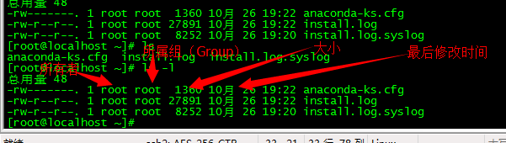

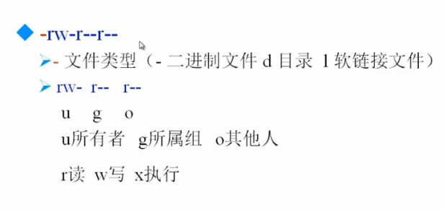

-文件 d目录 l软连接

前面这一坨是对应后面每个角色的权限。

Mkdir make directories创建新目录

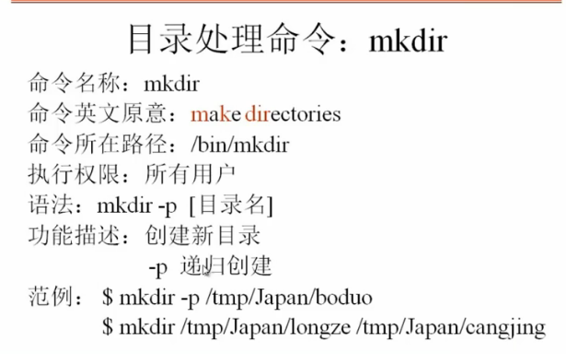



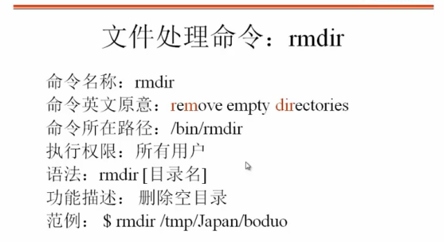

只能删除空目录，删除有文件的目录需要把文件删除后才能删除。

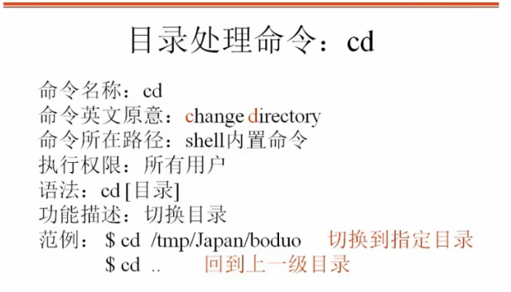

Pwd 显示当前位置



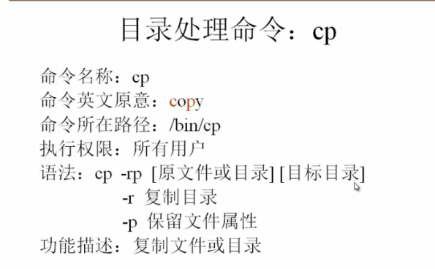

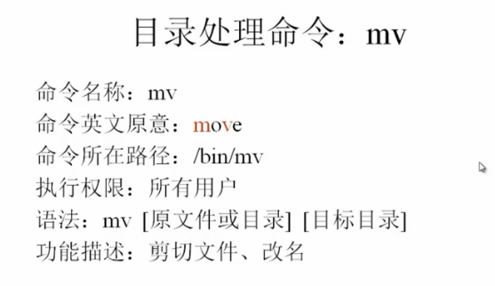

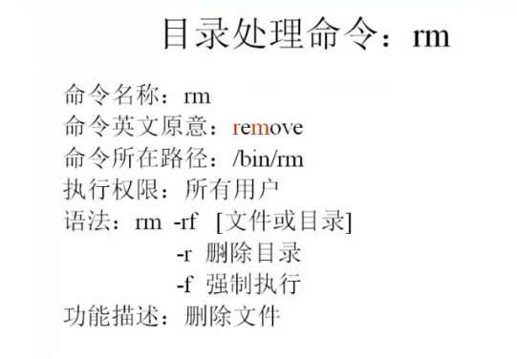

mkdir -p 递归创建目录

pwd 查看当前目录位置

rmdir--删除空目录

cp--复制文件或目录

mv--剪切复制

rm—删除文件

touch 创建文件

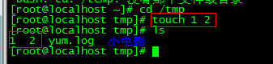创建文件名称不能用空格分割，不然会分为两个文件。如果需要创建有空格的文件名，需要使用“”包含。

Cat 查看文件

Tac 反向显示

More 分页显示 回车单行，空格整页 q 退出。

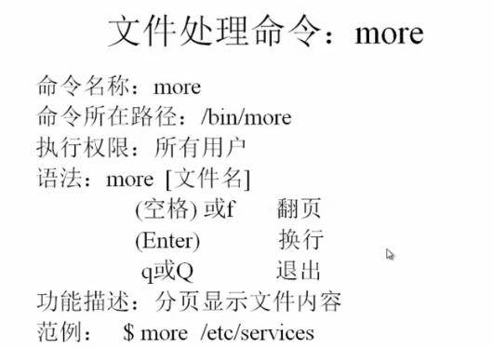

Less 分页查看

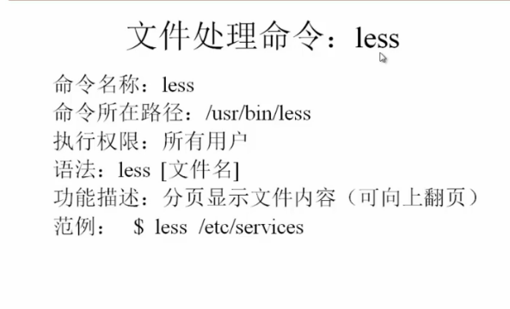

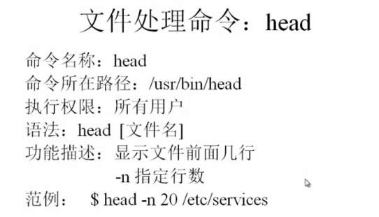

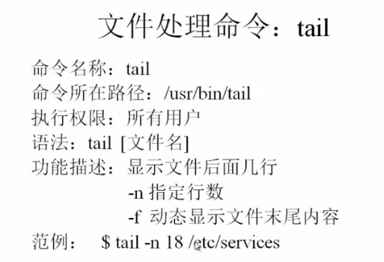

Tail –f 动态显示文件末尾的内容

Touch 创建文件

Cat 查看文件内容

Tac 反向显示文件内容

More 分页显示文件

Less 可以上下页分页

Head 查看前几行

Tail 产看后几行

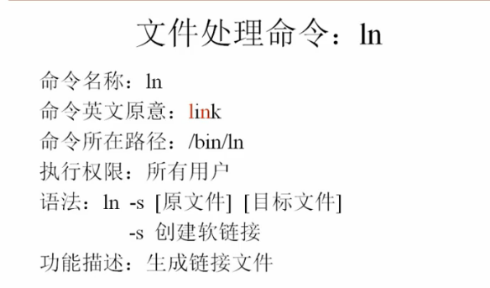

Ln –s 软连接

Ls 硬链接

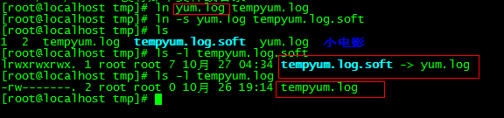

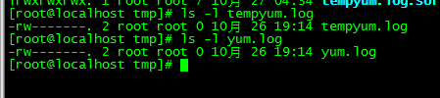

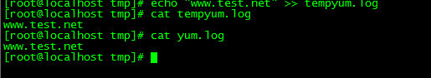

硬链接文件是两个文件都能同时更改影响。

相当于cp –p+同步更新。

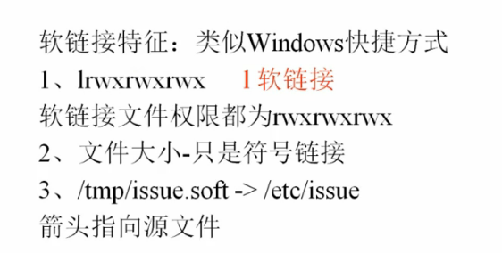

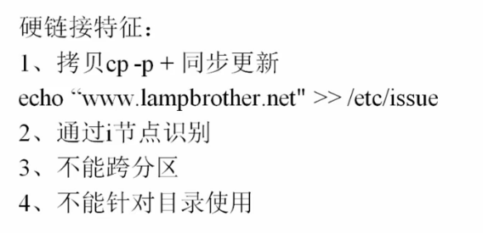

原文件被删除，软链接也被删除。硬链接还可以继续访问，相当于cp。

Chmod权限管理命令

R read w write x：r+w

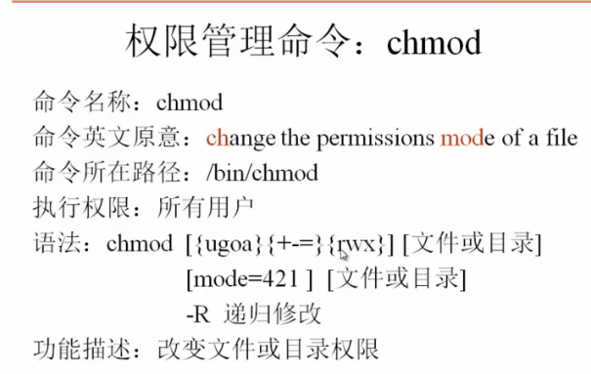

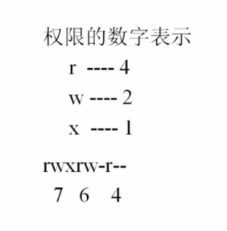

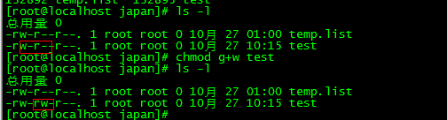

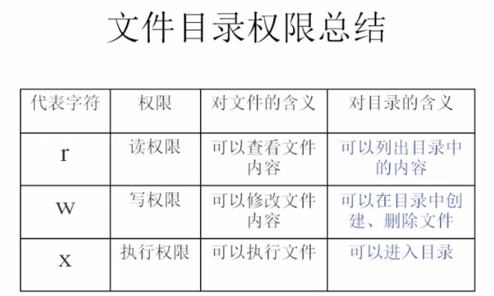

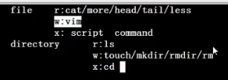

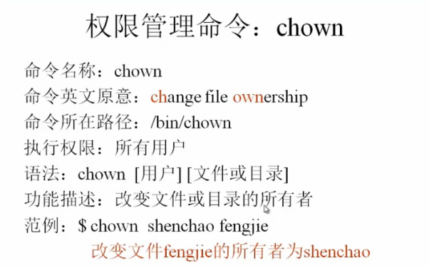

Chown只有root权限可以更改文件权限，就算是所有者都不可以更改。

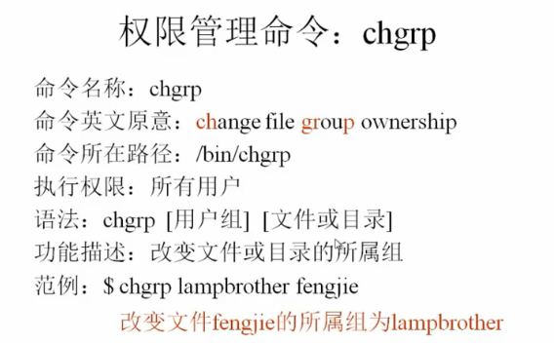

Umask查看或修改目录的缺省权限。